Лабораторна робота 7-8
Завдання роботи
Завдання лабораторної роботи виконав на 74%
Встановіть PostgreSQL ( https://www.postgresql.org/download/ ) .
Для швидкого розгортання бази данних для виконання практичної роботи я використав Docker:
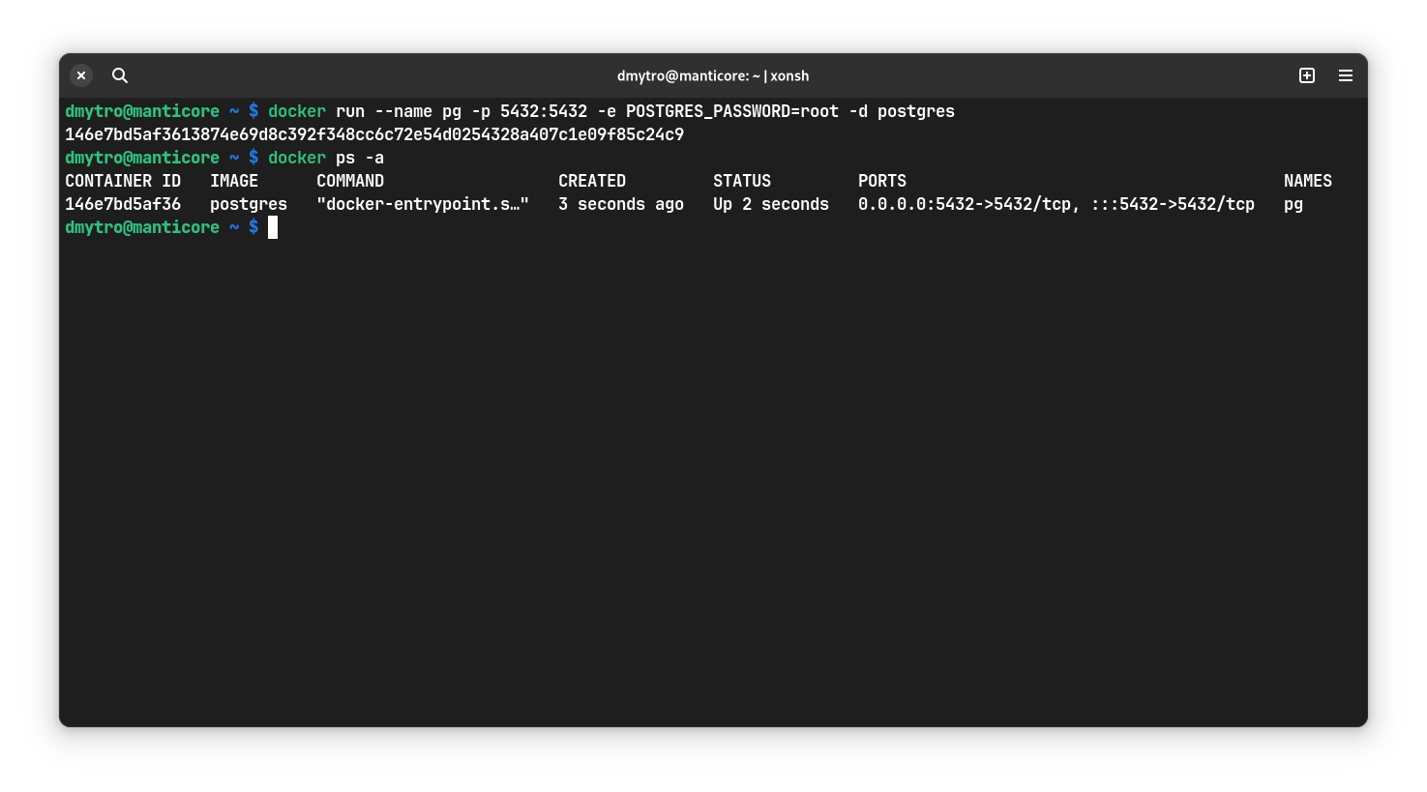

Приєднайтесь до СКБД із допомогою консольного клієнта та створіть нову БД.
У командному рядку:
psql.exe -U userName
у psql:
CREATE DATABASE student_KB81_01_production
\q

Підключення до бази данних:
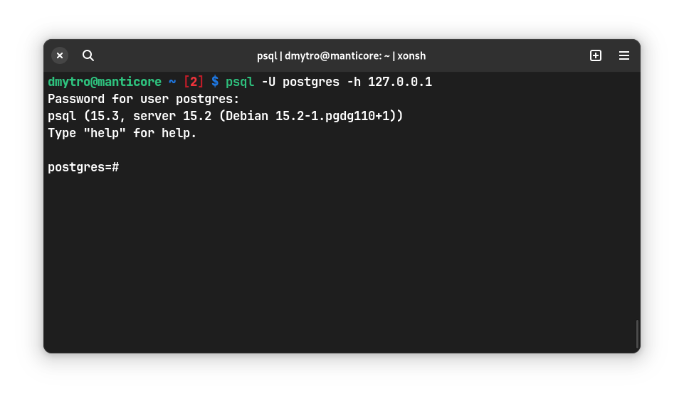
Створення бази данних та вихід:
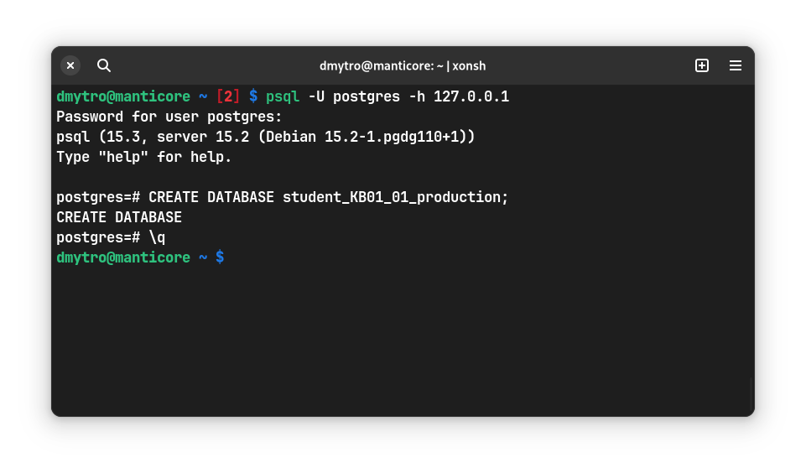
Модифікуйте сценарій створення таблиць Вашої курсової роботи, так щоб його можна було застосувати у PostgreSQL. У більшості випадків все спрацює, якщо ви прибереже із сценарію все зайве (параметри створення таблиць тощо). Невеликі складнощі можуть виникнути із типами даних, але всі основні типи даних – підтримуються.
Завантажте сценарій до вашої БД
Завантаження сценарію:
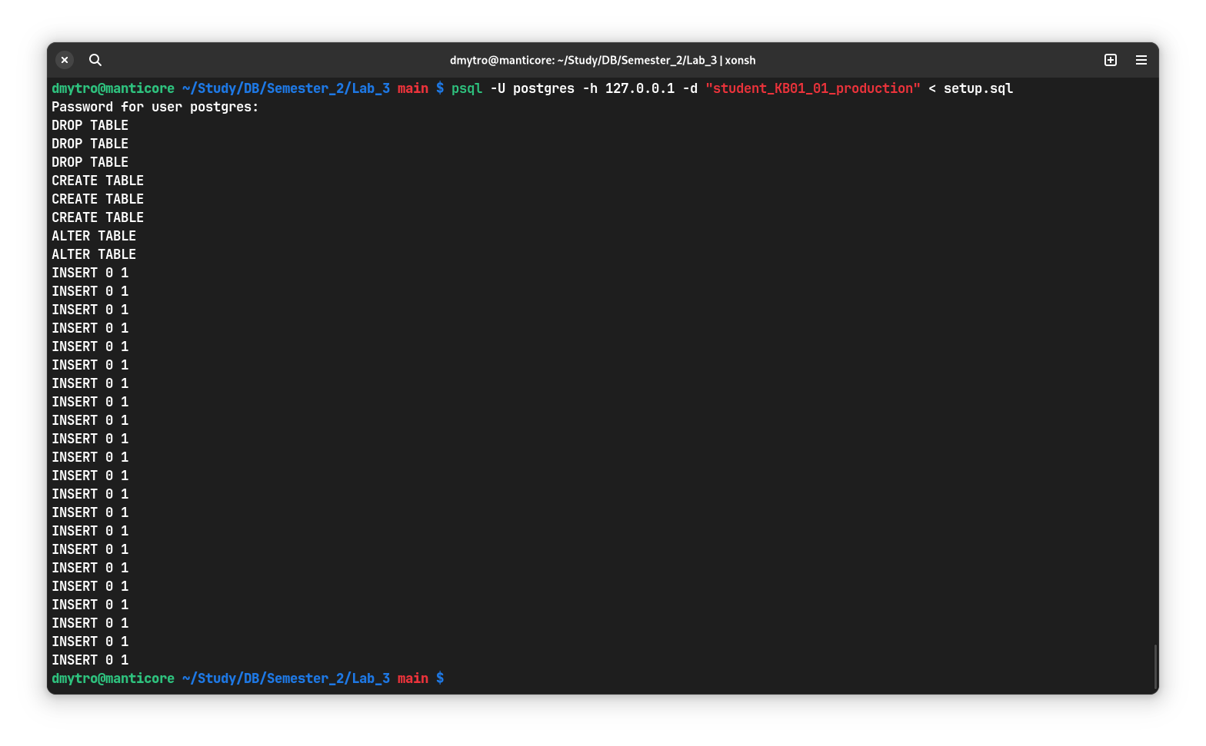

Приєднайтесь до бази та перевірте, що все пройшло вдало (“\q” – для виходу):
Перевірка записів:
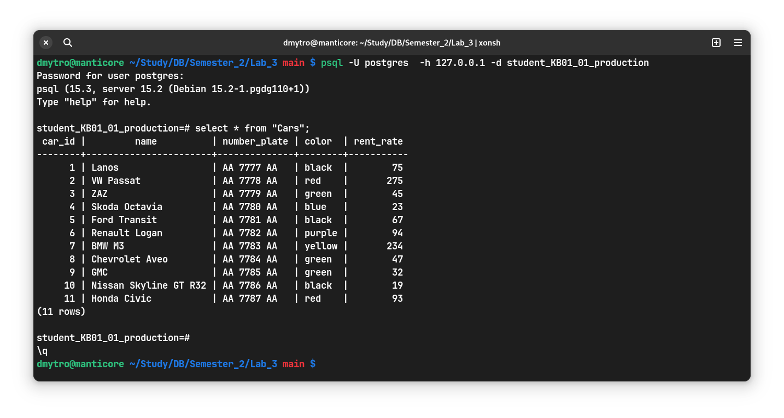
60%
Зробіть резервну копію БД із використанням pg_dump (деталі використання pg_dump --help , опції аналогічні psql , але треба вказати куди зробити резервну копію)
Наведіть результат у звіті.
Створення дампу:
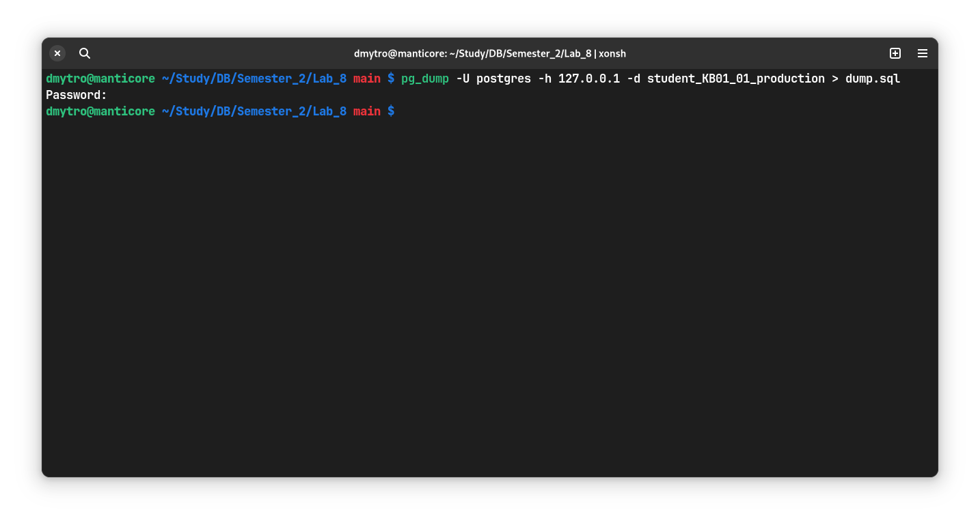
Відкривши файл можемо побачити, що це фактично готовий скрипт для того щоб відтворити аналогічну базу шляхом його виконання:
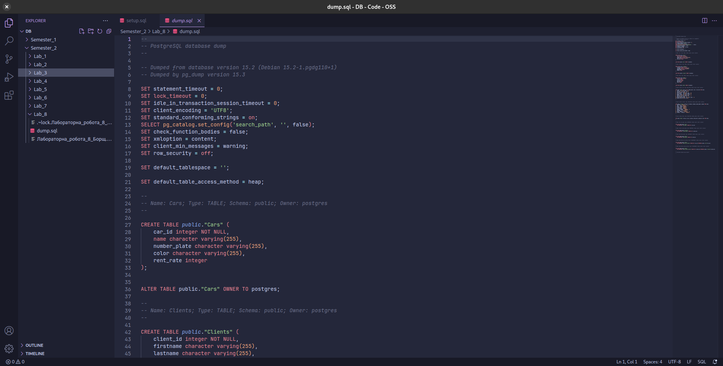

64%
Дослідить різницю між варіантами опції --format=c|d|t|p утіліти pg_dump.
Вибирає формат виведення. Формат може бути одним із таких:
- p, plain - Вивести файл сценарію SQL у вигляді звичайного тексту (за замовчуванням);
- c, custom - Вивести архів спеціального формату, придатний для введення в pg_restore. Разом із форматом виведення каталогу, це найбільш гнучкий формат виведення, оскільки він дозволяє вручну вибирати та змінювати порядок архівованих елементів під час відновлення. Цей формат також стискається за замовчуванням;
- d, directory - Вивести архів у форматі каталогу, придатний для введення в pg_restore. Це створить каталог з одним файлом для кожної таблиці та великого об’єкта, що вивантажується, а також так званий файл змісту, який описує викинуті об’єкти в машиночитаному форматі, який може читати pg_restore. Архівом формату каталогу можна керувати стандартними інструментами Unix; наприклад, файли в нестисненому архіві можна стиснути за допомогою інструменту gzip. Цей формат стискається за замовчуванням, а також підтримує паралельні дампи;
- t, tar - Виведіть архів у форматі tar, придатний для введення в pg_restore. Формат tar сумісний із форматом каталогу: розпакування архіву у форматі tar створює дійсний архів у форматі каталогу. Однак формат tar не підтримує стиснення. Крім того, при використанні формату tar відносний порядок елементів таблиці даних не можна змінити під час відновлення.

74%
Створіть нову базу даних student_KB81_01_stagging з резервної копії бази student_KB81_01_production . (Підійде утіліта psql для тексових форматів, або pg_restore для бінарних).

Створення нової БД:
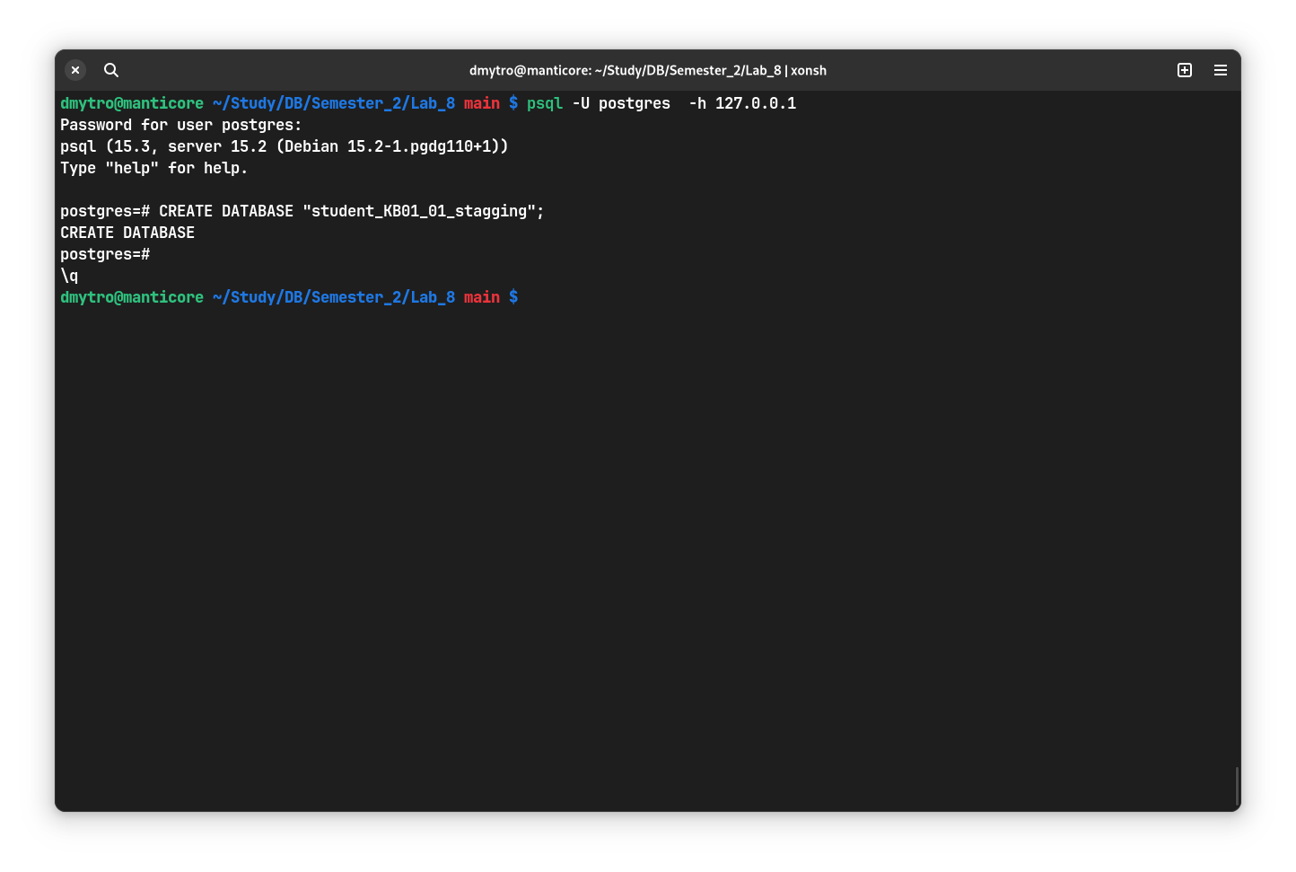

Відтворення бази данних з дампу:
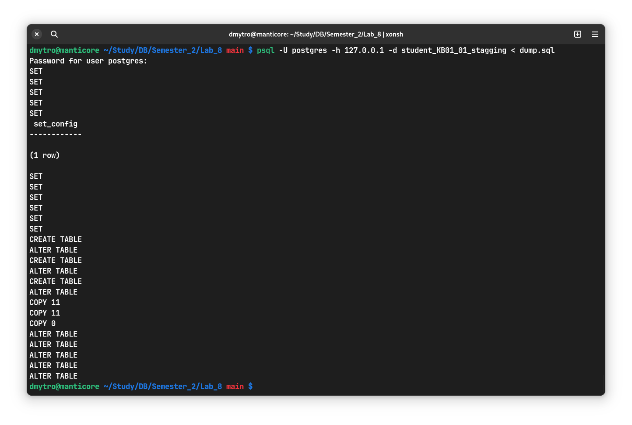
Перевірка наявності таблиць і наповнення:
